PROYECTO DOM

Descripción

La aplicación consiste en leer los datos de un XML de una lista de servicios de hoteles de Madrid.

De cada servicio se cogen los datos básicos(basicData) y los datos multimedia.

De los datos básicos no interesa recoger el lenguaje el teléfono y la web.
De los datos multimedia nos interesa recoger la lista de “media” dónde se encuentran las url.

URL del archivo XML

https://www.esmadrid.com/opendata/alojamientos_v1_es.xml

DIAGRAMA UML
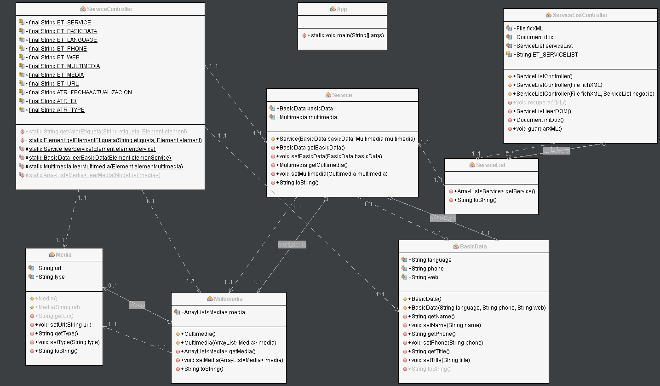

ÁRBOL DE NODOS
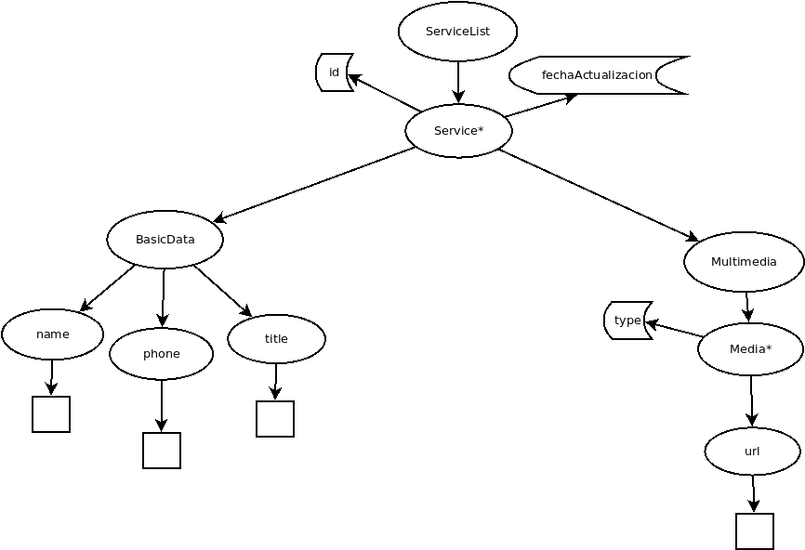

SALIDA DEL CÓDIGO

